20.04. 2022 года учитель русского языка и литературы Юмадеева З.Х. в рамках методической декады по теме «Эффективность урока – стимул к успеху учителя и ученика» провела открытый урок литературы в 8 классе на тему «Прошлое и настоящее в рассказе В.П.Астафьева «Фотография, на которой меня нет».
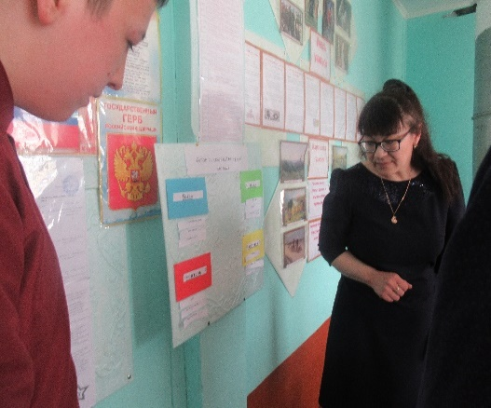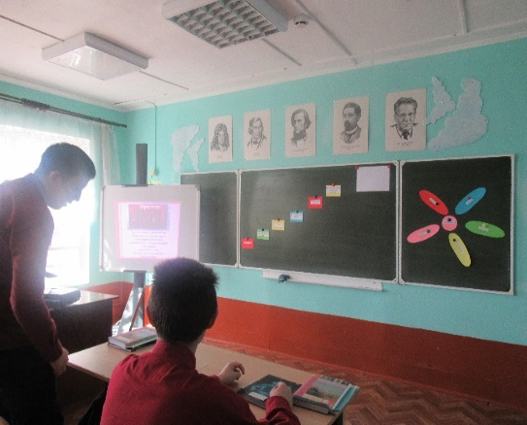
Выбранная тема побуждала к формированию читательской грамотности. На всех этапах была организована активная творческая деятельность детей. На урокеиспользована ИКТ и здоровьесберегающая технология, технология критического мышления, технология исследовательской деятельности. Для построения эффективного урока использованы игры «Ассоциативный ряд», «Решето», «Продолжи фразу», «Мастерская письма», исследовательский проект.
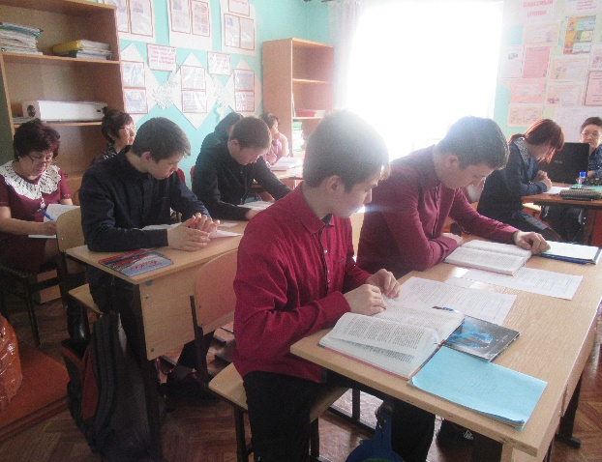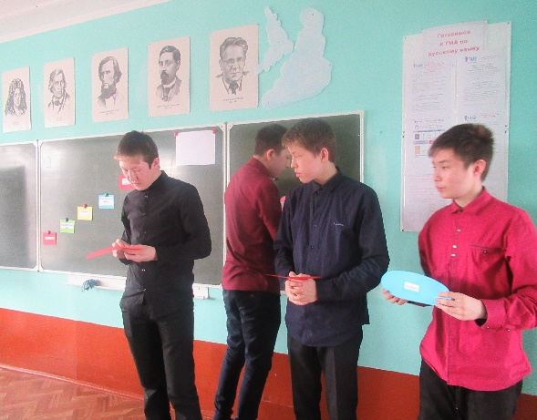
Были организованы на уроке и индивидуальная работа, и коллективная, и парная.
Использование таких приёмов, как эвристическая беседа, нахождение ключевых слов, чтение эпизодов, нахождение главной информации, описании повысило интерес к изучаемой теме. В течение урока велась работа по созданию книги – памяти. В конце урока получили продукт-создание книги памяти «Фотография, на которой есть я..».
